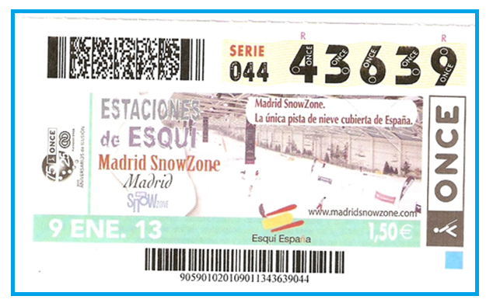
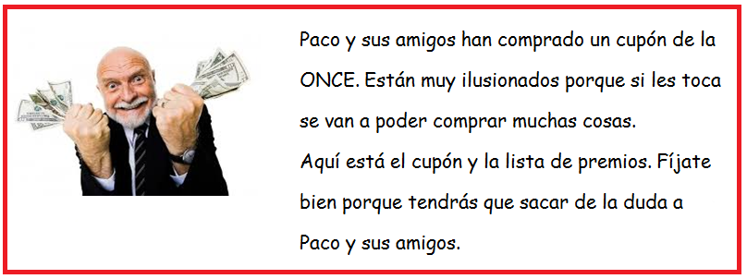

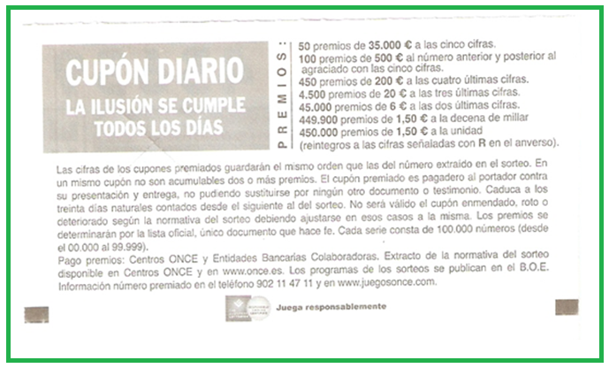

1º ¿Qué número tiene Paco?___________________________
2º¿Cuál es el precio del décimo?________________ ¿Qué organización lo vende?__________
3º Completa la tabla de premios:
 | UNIDADES | U + D | U+D+C | ANTERIOR | POSTERIOR
PREMIO

4º Si Paco ha comprado el cupón con 3 amigos ¿Cuánto ha pagado cada uno? ______________
5º Mario dice que han acertado las 4 últimas cifras. ¿Cuánto les habría tocado? ___________
¿Por qué? _______________________________________________________________
6º Joaquín quiere comprarse un móvil nuevo de 250 €. Si han acertado las 4 cifras ¿Puede comprarse el móvil? _______________________________________________________
¿Por qué? _______________________________________________________________
7º Paco dice que el número que ha salido el día 10 es el 10.639. ¿Cuánto les ha tocado?
______________________________________________________________________
8º Mario en el fondo es el más generoso y se conforma con que les toque el premio más repartido y así toque a más gente. ¿Cuál es el que toca a más gente? ____________________________
¿Por qué? _______________________________________________________________
9º Calcula los siguientes premios:
Número 28639 | 2 cupones | ____________euros.
Número 41539 | 4 cupones | ____________euros.
Número 43640 | 3 cupones | ____________euros.
Número 43630 | 10 cupones | ____________euros.

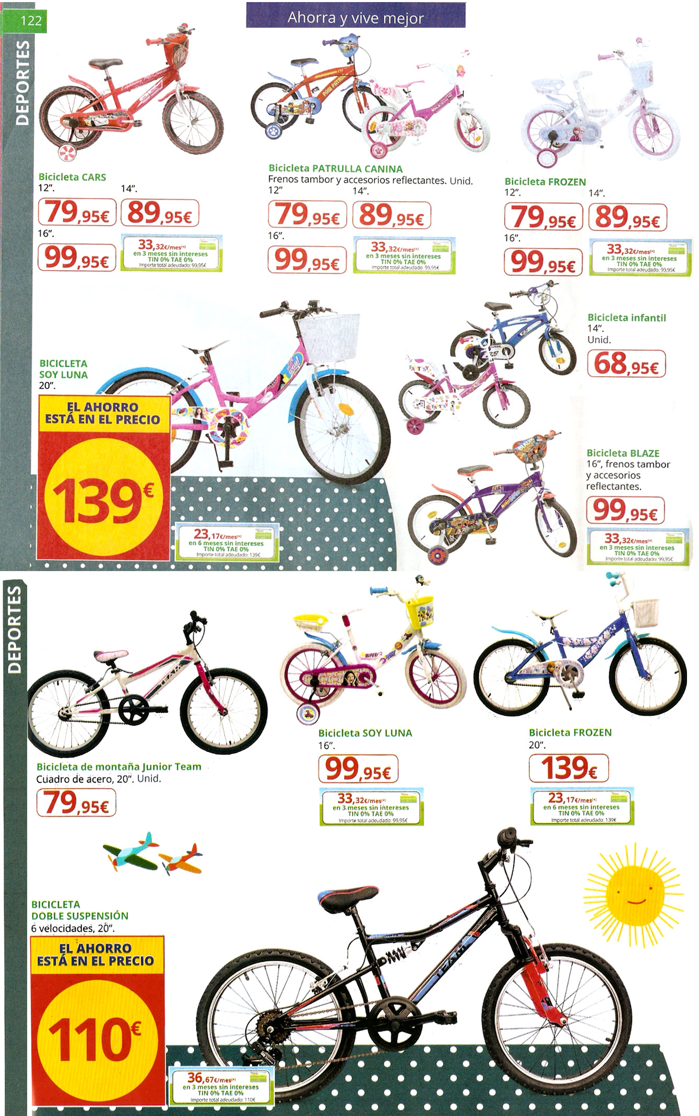

Imagina que a Paco le han tocado 1.400 € en el sorteo de la ONCE y quiere comprar bicicletas para toda su familia. Tiene dos hermanos y tres primas:

- Calcula el número de familiares (incluyendo a los adultos).

- Escoge una bici adecuada para cada persona y ten en cuenta el presupuesto.

- ¿Te ha faltado dinero? ¿Cuánto más necesitarías? ¿Te ha sobrado dinero? ¿Qué podrías hacer con él?

Autora: Marta Partal Valverde
Dirigido a: 4º de Educación Primaria

